L'activité « Test » de Moodle et la banque de questions

Banque de questions 3
Ranger les questions dans les « catégories » de questions 3
Copier des questions d’une catégorie vers une autre 3
Copier une activité « Test » d’un cours vers un autre 3
Supprimer des questions 3
Interface de paramétrage d’un test 4
Comportement des questions 4
Options de relecture 5
Feedbacks 5
Envoi automatique des tentatives de test une fois le temps imparti échu 6
Dérogations de groupe – Dérogations utilisateur 7
Page « Modifier le test » 7
Trois possibilités pour ajouter une question au test 7
Questions aléatoires 7
Peut-on rendre obligatoire la réponse à chaque question d’un test ? 8
Types de questions 8
Édition des formules scientifiques grâce aux filtres de Moodle 9
MathJax 9
MathML 9
LaTeX 10
Algebra 11
Quelques problèmes de syntaxe 11
Notation des tests 11
Généralités 11
Peut-on avoir une note négative au résultat d’un test ? 11
Cas général 11
Cas particulier des quiz comportant entre autres des QCU 11
Export des résultats d’un test 13
Création de quiz dans Word et importation dans Moodle 13
Import-Export avec Word 13
Examens en ligne et risques de tricherie 13

Banque de questions

Ranger les questions dans les « catégories » de questions
D’après https://docs.moodle.org/3x/fr/Contextes_de_questions
Dans Moodle, on parle de « contexte » pour désigner les différents niveaux de contenus possibles

Système | Les questions enregistrées dans le contexte du système seront accessibles dans tous les cours et toutes les activités du site
Catégorie de cours | Les questions enregistrées dans le contexte d’une catégorie seront accessibles dans tous les modules d'activité et tous les cours de la catégorie
Cours | Les questions enregistrées dans le contexte d’un cours seront accessibles dans tous les modules d’activité du cours
Activité | Les questions enregistrées dans le contexte d’une activité ne seront accessibles que depuis cette activité

Copier des questions d’une catégorie vers une autre
- Dans Cours A (celui depuis lequel on veut copier des questions) Banque de questions, cliquer sur « Exporter », choisir « Format XML Moodle », sélectionner la catégorie du cours et cliquer sur « Exporter des questions vers un fichier ».
- Enregistrer le fichier en local.
- Dans Cours B (celui où on veut récupérer les questions) Banque de questions, cliquer sur « Importer », choisir « Format XML Moodle », s’assurer qu’on est bien dans la catégorie « Défaut pour Cours B », glisser-déposer le fichier de sauvegarde précédent et cliquer sur « Importation ».
- On obtient alors une prévisualisation des questions importées.
- Il ne reste plus qu’à créer une activité « Test » dans Cours B et d’utiliser les questions ainsi importées.
D’après https://delta.ncsu.edu/knowledgebase/how-do-i-copy-moodle-quiz-questions-from-one-course-to-another/

Copier une activité « Test » d’un cours vers un autre
https://delta.ncsu.edu/knowledgebase/how-do-i-copy-moodle-quiz-questions-from-one-course-to-another/

Supprimer des questions
Des tentatives en cours sur un test peuvent bloquer la suppression de questions utilisées par ce test.
Éviter de tester autrement qu’en tant qu’apprenant ; si ça bloque quand-même, dupliquer le test — car les tentatives n’y seront pas récupérées — puis supprimer la version d’origine.
N.B. Conséquence de la duplication d’une activité « Test » au sein d’un cours : si toutes les questions du test proviennent d’une même catégorie de questions, seule cette catégorie sera copiée ; mais si les questions proviennent de plusieurs catégories différentes, c’est la catégorie « mère » de ces catégories qui sera copiée, en général la catégorie « Défaut pour [nom du cours] ».
(D’après https://moodle.org/mod/forum/discuss.php?d=280607 : « If all 10 questions come from the part of the question bank specifically associated with the quiz, then just those 10 questions should be copied. If, however, they come from the course area of the question bank (which is where questions go by defult) then all the course qusestions will be copied. Why? becuase some of the questions might be random questions, picking from particular categories and their subcategories ».)

Interface de paramétrage d’un test

Comportement des questions
Ne pas confondre « Mélanger les éléments des questions » avec la case à cocher « Mélanger » que l'on trouve en haut à droite de la page « Modifier le test ».
Feedback
- À posteriori : Les étudiants doivent entrer une réponse à chaque question et soumettre le test avant de pouvoir recevoir leur résultat ou une rétroaction.
- À posteriori avec indication de certitude : à chaque question, l’étudiant choisit sa réponse et son degré de certitude.
Une fois le test envoyé, il verra le corrigé et les notes des questions ajustées au degré de certitude choisi.
- Immédiat : à chaque question l’étudiant inscrit sa réponse et un bouton « Vérifier » permet d'obtenir le feedback.
- Immédiat avec indication de la certitude : à chaque question, l’étudiant choisit sa réponse et son degré de certitude. Lorsqu’il la vérifiera, il verra la bonne réponse et la note de la question ajustée au degré de certitude choisi.
- Interactif avec essais multiples : l'étudiant vérifie sa réponse à la question et s'il n'a pas tout juste, il peut retenter sa chance à l'aide d'un indice (qui peut aussi être un message du type « Essayez encore ») ; il aura droit à autant de tentatives que d'indices prévus dans le pavé « Tentatives multiples » de la page de création de la question.
- Mode adaptatif : l’étudiant peut répondre à la question autant de fois qu'il veut, mais il est pénalisé à chaque nouvelle tentative.
- Mode adaptatif (sans pénalité) : l’étudiant peut répondre à la question autant de fois qu'il veut sans subir de pénalité.
Option « Chaque tentative complète la précédente » : Lorsqu'on autorise l'étudiant à refaire plusieurs fois un test et que cette option est activée, l'étudiant pourra commencer une nouvelle tentative à partir des résultats de l'essai précédent et compléter ainsi un test en plusieurs fois (il voit ce qu'il avait répondu à la précédente tentative, mais sans feedback ni correction).
Degré de certitude et incidence sur la note : L'évaluation est, dans ce cas, pondérée en fonction du degré de certitude sélectionné par l'étudiant.
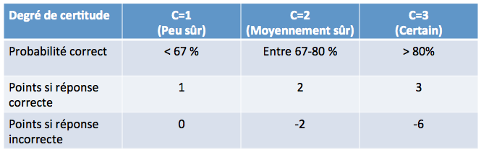

Options de relecture
- Pendant la tentative permet à l’étudiant de voir les informations cochées sous cette option. C'est possible avec les comportements « Feedback immédiat (avec ou sans indication de certitude) », « Interactif avec essais multiples » et « Mode adaptatif (avec ou sans pénalité) » qui proposent un bouton « Vérifier » permettant à l’étudiant de recevoir un feedback immédiat.
- Immédiatement après la tentative permet à l’étudiant, après avoir cliqué sur le bouton « Tout envoyer et terminer », de voir les informations cochées sous cette option alors que le test est toujours ouvert.
- Plus tard, alors que le test est encore ouvert : 2 minutes après avoir cliqué sur le bouton « Tout envoyer et terminer » et le test est toujours ouvert (date de fermeture non atteinte), l’étudiant peut voir, en consultant ses notes, les informations cochées sous cette option.
- Après la fermeture du test permet à l’étudiant de voir les informations cochées sous cette option après la date de fermeture du test ; si le test n'a pas de date de fermeture, cet état n'a jamais lieu.
On peut jouer sur le paramétrage du pavé « Options de relecture ».
Exemple :
- si on coche l'option « Chaque tentative complète la précédente »
- et si on décoche « Réponse juste » dans « Options de relecture » => « Immédiatement après la tentative » & « Plus tard alors que le test est encore ouvert »
- alors on obtient le feedback
  - « Votre réponse est correcte » en cas de réponse juste à la question,
  - « Votre réponse est incorrecte » en cas de réponse entièrement fausse,
  - « Votre réponse est partiellement correcte. Vous en avez sélectionné correctement n » en cas de réponse partiellement juste.

Feedbacks
Options de relecture signale plusieurs types de feedback :
- Feedback spécifique (au niveau de la question) = Lié à chaque proposition de réponse (pour les choix multiples par exemple, il s’affiche à droite de la proposition de réponse).
- Feedback général (au niveau de la question) = Affiché aux participants après avoir tenté une question (le même feedback général est affiché à tous les participants)
- Feedback global (au niveau du test) = Affiché aux participants lorsqu'ils ont terminé une tentative du test
Au niveau de la question, il y a aussi le « Feedback combiné » qui permet d’indiquer :
- Le feedback en cas de réponse correcte à la question
- Le feedback en cas de réponse partiellement correcte à la question + Case à cocher "Montrer le nombre de réponses correctes une fois la question terminée" qui permet de faire afficher, dans la zone de feedback : « Vous en avez sélectionné correctement n »
- Le feedback en cas de réponse incorrecte à la question

Envoi automatique des tentatives de test une fois le temps imparti échu
Lorsque le temps impartit échoit, la possibilité de paramétrage "La tentative en cours est envoyée automatiquement" est expliquée de la façon suivante sur https://docs.moodle.org/3x/fr/Param%C3%A8tres_du_test : "Si le participant est actif à cet instant, la tentative sera envoyée automatiquement pour correction".
Le fait que le participant doive être "actif" pourrait signifier que si le participant ferme la page de test sans avoir fini ou s'il se fait déconnecter avant la fin, il n'est plus "actif".
Mais s'il se reconnecte au test plus tard, il devient à nouveau "actif" et cela expliquerait l'envoi de la tentative à ce moment-là.
J'ai testé plusieurs situations avec des étudiants fictifs (etudiant1, etudiant2, etc.) et voici mes constants :
- Le fait de cliquer sur "Terminer le test" et de quitter le test avant la fin du temps imparti sans cliquer sur "Tout envoyer et terminer" enregistre quand-même le score obtenu et passe le test à l'état "Terminé" à condition que l'étudiant retourne dans le test, avant ou après la date de fermeture du test. Sinon, le rapport des tentatives reste à l'état "En cours" et n'affiche pas de note.
- Si l'étudiant(e) clique sur "Terminer le test" mais pas sur "Tout envoyer et terminer" et reste sur cette page jusqu'à la fin du temps imparti, Moodle charge alors automatiquement la page de relecture indiquant les bonnes et mauvaises réponses de l'étudiant et le rapport des tentatives indique l'état "Terminé" et affiche la note obtenue.
- Le fait de ne pas cliquer sur "Terminer le test" et de quitter le test avant la fin du temps imparti ne valide pas les réponses apportées par l'étudiant et un score nul lui est systématiquement attribué (même s'il a bien répondu à certaines ou à toutes les questions) à condition qu'il retourne dans le test, avant ou après la date de fermeture du test. S'il n'y retourne pas (avant ou après la fermeture du test), le rapport des tentatives reste à l'état "En cours" et n'affiche pas de score.
- Si l'étudiant répond au quiz et reste sur la page des questions sans cliquer sur "Terminer le test" jusqu'à la fin du temps imparti, Moodle charge alors automatiquement la page de relecture indiquant les bonnes et mauvaises réponses de l'étudiant et le rapport des tentatives indique l'état "Terminé" et affiche la note obtenue.
Autres infos utiles :
- Dans l'admin du site | Paramètres du plugin Quiz, on a "Délai supplémentaire pour envoi" = 1 minute (https://docs.moodle.org/33/en/Quiz_settings#Timing | Examples of how timing is handled | admin setting | quiz | graceperiodmin) ; cette valeur peut être changée et peut correspondre à un nombre de secondes par exemple).
La description de ce paramétrage est la suivante : "Un problème peut survenir à la fin d'un test. D'une part, vous voulez laisser travailler les participants jusqu'à la dernière seconde, et laisser le chronomètre envoyer automatiquement le test lorsque le temps imparti est écoulé. D'autre part, le serveur pourrait être surchargé à cet instant et prendre un peu de temps pour traiter les réponses. Pour éviter de pénaliser les participants si le serveur est lent, Moodle accepte les réponses après l'échéance du délai, durant le laps de temps spécifié ici. Cela a pour conséquence que les participants pourraient tricher en utilisant ce laps de temps supplémentaire pour répondre. C'est à vous de décider la durée à fixer ici, suivant la performance de votre serveur durant les tests".
- Sur https://docs.moodle.org/3x/fr/Param%C3%A8tres_du_test « Temps disponible », on lit que le navigateur de l'utilisateur doit supporter le JavaScript qui permet au chronomètre de fonctionner adéquatement.
  - Javascript est un des standards du web 2.0 (c'est souvent grâce au Javascript que les sites web sont interactifs). Il est supporté par tous les navigateurs usuels (internet explorer et son successeur, Firefox, Chrome, Opera, ...) et est généralement activé de base pour un utilisateur standard.
  - Au besoin, pour activer le Javascript dans un navigateur : https://www.enable-javascript.com/fr/
- Enfin, une remarque précise que si le test est paramétré pour se fermer à une date et une heure données, la tentative de l’étudiant doit se terminer au pire à cette échéance, peu importe le temps restant au chronomètre, et qu'il est recommandé d’en informer les étudiants.

Dérogations de groupe – Dérogations utilisateur
On peut rendre le test accessible à différents moments pour différents groupes ou utilisateurs au moyen des liens « Dérogations de groupe » et « Dérogations utilisateur » dans le bloc Administration > Administration du test.
https://docs.moodle.org/3x/fr/Param%C3%A8tres_du_test
N.B. Lorsqu’on duplique un test, les dérogations de groupe sont conservées mais les dérogations utilisateur disparaissent.
- En passant par l’importation, même problème.
- Par contre, en passant par la procédure de sauvegarde-restauration, on récupère les deux types de dérogations.

Page « Modifier le test »

Trois possibilités pour ajouter une question au test
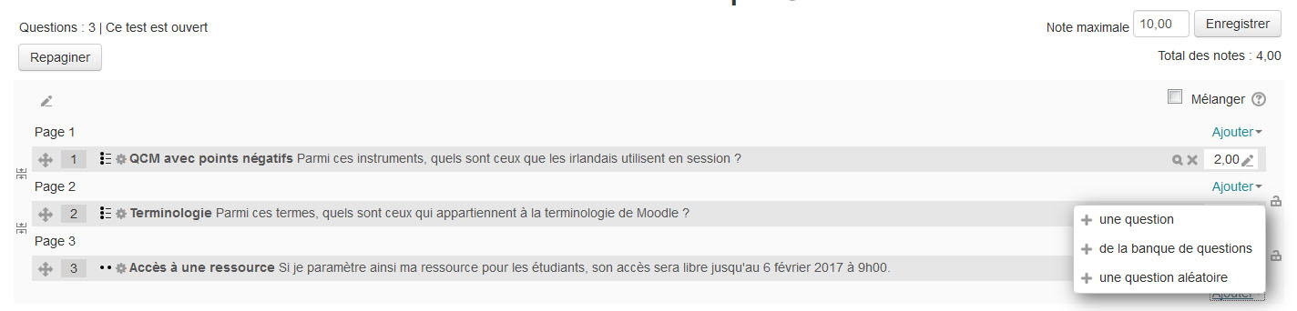

Questions aléatoires
Lorsqu’on sélectionne une question aléatoire depuis le menu « Ajouter », voici l’interface qu’on obtient :
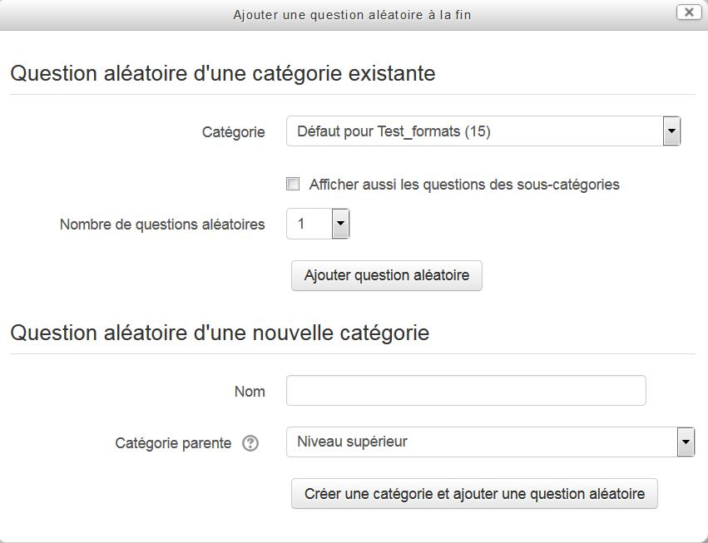
On peut donc sélectionner p questions aléatoires parmi n au sein s’une catégorie donnée. En répétant cela sur plusieurs catégories, on peut fabriquer un test en allant « piocher » des questions dans diverses catégories.

Peut-on rendre obligatoire la réponse à chaque question d’un test ?
A priori non => Voir forum https://moodle.org/mod/forum/discuss.php?d=326315 :
- Réponse de Jérôme DEMIAUX : "Effectivement il n'est pas possible de rendre obligatoire une question de l'activité Test / Quiz."
- Réponse de Patrick Lemaire : "A ma connaissance, aucune version de Moodle ne permet de rendre obligatoire les réponses à un test."

Types de questions
- Nombre d’instances d’un type de question donné : Administration du site -> Rapports -> Instances de question
- Questions à choix multiple : https://docs.moodle.org/3x/fr/Question_%C3%A0_choix_multiples
À noter
  - Si une seule case à cocher : si on attribue des scores négatifs à certaines propositions de réponse, la note finale de la question peut être négative.
  - Si plusieurs cases à cocher : même si on attribue des scores négatifs à certaines propositions de réponse, la note finale de la question ne sera jamais négative (au pire, elle restera = 0).
- Questions de type Algebra : https://docs.moodle.org/24/en/Algebra_question_type#Example
- Questions de type STACK : https://moodle.org/plugins/qtype_stack
- Questions calculées
  - https://docs.moodle.org/3x/fr/Question_calcul%C3%A9e
  - http://public.iutenligne.net/informatique/logiciels/moodle/formation-moodle/Chapitre-2/Sous-section-2-6-8.html#pages/section/2.6/2.6.8/project_2.html
Les variables partagées sont liées à la catégorie dans laquelle les questions qui les utilisent ont été créées ; donc si on déplace ces questions vers une autre catégorie, elles se retrouvent dépourvues de ces variables partagées.
Par contre, les variables privées sont conservées puisqu’elles sont associées à la question seulement.

Édition des formules scientifiques grâce aux filtres de Moodle

MathJax
Moodle utilise MathJax, une bibliothèque logicielle JavaScript cross-browser qui affiche les formules mathématiques dans des navigateurs web en utilisant les balises de LaTeX ou de MathML (langage basé sur XML permettant l'affichage de symboles mathématiques). MathJax est distribué comme logiciel open-source sous licence Apache.
- https://fr.wikipedia.org/wiki/MathJax
- Exemple d'écriture math dans Moodle
- Forum Moodle sur les problèmes d'affichage MathJax/Latex
N.B. MathJax se paramètre dans Administration du site Plugins Filtres MathJax ; il y a notamment le paramétrage du zoom sur les formules scientifiques au survol
MathJax.Hub.Config : menuSettings: { zoom: "Hover", mpContext: true, mpMouse: true }
(http://docs.mathjax.org/en/latest/options/MathEvents.html#configure-mathevents)
Chaque utilisateur peut néanmoins modifier ce réglage en cliquant-droit sur une formule :
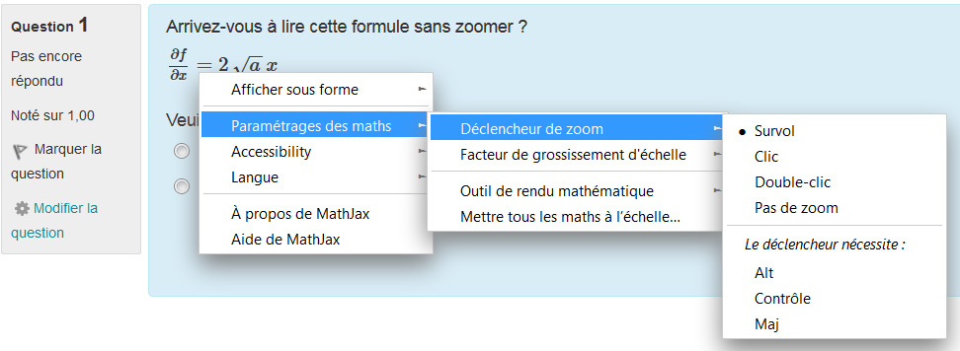
Il y a aussi une référence à MathJax dans Administration du site Présentation HTML additionnel HEAD <script type="text/javascript" src="https://cdn.mathjax.org/mathjax/2.5-latest/MathJax.js?config=TeX-AMS_HTML"></script>

MathML
Langage basé sur XML permettant l'affichage de symboles mathématiques, notamment sur Internet. Il s'agit d'une recommandation du W3C.
https://fr.wikipedia.org/wiki/MathML
Bug signalé par Sébastien Morterolle le 30/08/2017
Il a créé des pages Moodle avec des équations MathML : l'affichage se fait correctement avec Firefox…
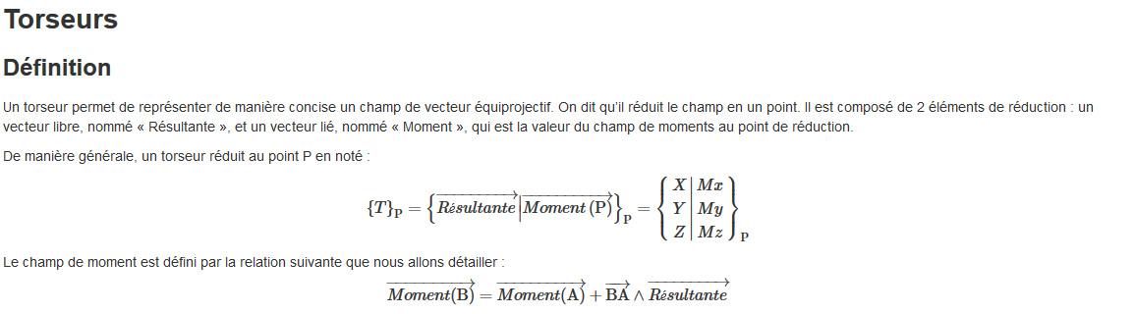
… mais pas avec d’autres navigateurs.
Pour résoudre ce bug, il faut se rendre dans Administration du site Plugins Filtres MathJax et ajouter <math dans la zone de saisie « Délimiteurs d'équation supplémentaires ».
(D’après https://moodle.org/mod/forum/discuss.php?d=260070 & https://tracker.moodle.org/browse/MDL-44989) ; cela règle le problème avec Safari (affichage identique à celui de Firefox) mais :
- L'affichage n’est pas tout à fait abouti avec Chrome et Opéra :
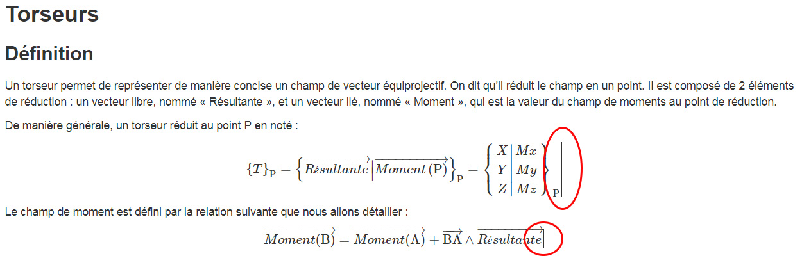
- L'affichage ne convient pas avec Internet explorer :
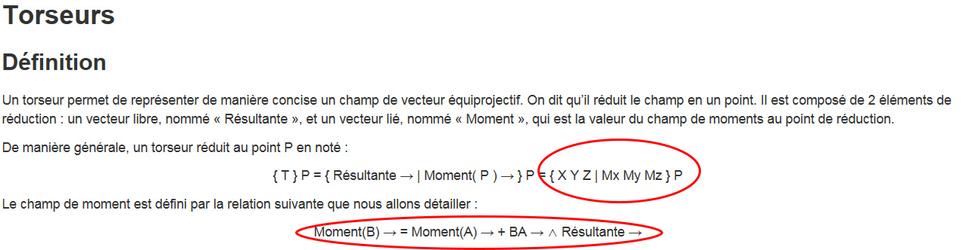
Dans Administration du site Présentation HTML additionnel HEAD, si on remplace <script type="text/javascript" src="https://cdn.mathjax.org/mathjax/2.5-latest/MathJax.js?config=TeX-AMS_HTML"></script> par <script type="text/javascript" src="https://cdnjs.cloudflare.com/ajax/libs/mathjax/2.7.1/MathJax.js?config=TeX-AMS_HTML"></script>, plus rien ne fonctionne ; par contre, si on efface complètement ce champ, tout rendre dans l’ordre quel que soit le navigateur. Peut-être s'agissait-il donc d'un ancien réglage qui n'est plus nécessaire ?

LaTeX
- https://fr.wikibooks.org/wiki/LaTeX/%C3%89crire_des_math%C3%A9matiques
- https://fr.wikipedia.org/wiki/Aide:Formules_TeX
- Mémo .pdf
- Convertisseurs LATEX : http://icp.ge.ch/sem/cms-spip/spip.php?article1642
- Exemple pour tester : $$a{\times}x+b$$ ou \(a{\times}x+b\) => ax + b

Algebra
Moodle possède également un filtre Algebra très commode pour rédiger des expressions mathématiques avec les notations conventionnelles. Ce filtre est intégré par défaut dans Moodle mais l'administrateur doit l'activer.
https://docs.moodle.org/19/fr/Filtre_Algebra

Quelques problèmes de syntaxe
Pour les questions qui demande d’écrire une expression littérale, il est très utile de faire Afficher la réponse avant de l'envoyer afin de détecter des erreurs de syntaxe. Par exemple, Moodle n'accepte pas le signe "-" devant une parenthèse : en tapant -(2x+3)sin(x^2+3x+5), Afficher la réponse indique « Erreur d'analyse de la fonction : un + ou un - a été trouvé à un emplacement invalide » ; par contre, des syntaxes équivalentes sont acceptées telles que (-2x-3)sin(x^2+3x+5), (-1)(2x+3)sin(x^2+3x+5) ou (-1)*(2x+3)sin(x^2+3x+5).
(D'après S.CASANOVA http://moodle2.insa-lyon.fr/course/view.php?id=2531)

Notation des tests

Généralités
Voir doc .pdf

Peut-on avoir une note négative au résultat d’un test ?

Cas général
Pas de notes négatives au résultat d’un test dans le carnet de notes du cours ; la seule possibilité pour cela est de passer par une re-notation manuelle via le bloc Administration du test Résultats Evaluation manuelle.

Cas particulier des quiz comportant entre autres des QCU
https://docs.moodle.org/3x/fr/Question_%C3%A0_choix_multiples#Questions_.C3.A0_r.C3.A9ponse_simple indique au § Questions à réponse simple indique : « Dans ce type de question, l'étudiant peut choisir une, et seulement une, réponse. Les choix sont accompagnés de boutons radio qui annulent les choix précédents. Vous pouvez définir des notes non négatives pour chaque réponse, généralement aucun point pour une mauvaise réponse, le maximum des points pour la bonne réponse et une note partielle pour une réponse partiellement juste.
Attention, pour cette modalité, le total obtenu dans une question peut être négatif (avec report sur le total du test) si une note négative est affectée aux mauvaises réponses (cf cette discussion : https://moodle.org/mod/forum/discuss.php?d=252314) ».
C'est en effet le cas d'après mes essais : en créant un quiz composé de QCU, l'étudiant(e) peut obtenir un score négatif, c'est en tout cas ce qu'il/elle constate sur la page d'accueil du quiz une fois sa tentative terminée et envoyée.
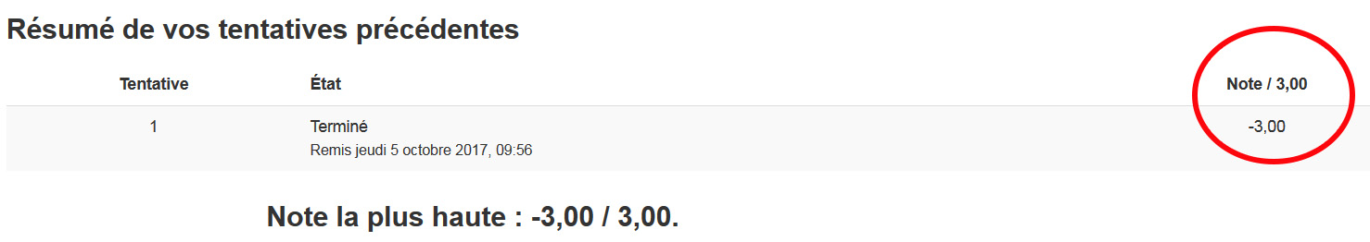
Mais s'il se rend dans son carnet de note (désormais accessible depuis le menu déroulant obtenu en cliquant sur son nom tout en haut à droite de l'écran), la note se retrouve égale à 0.
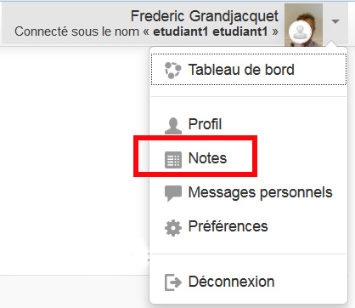
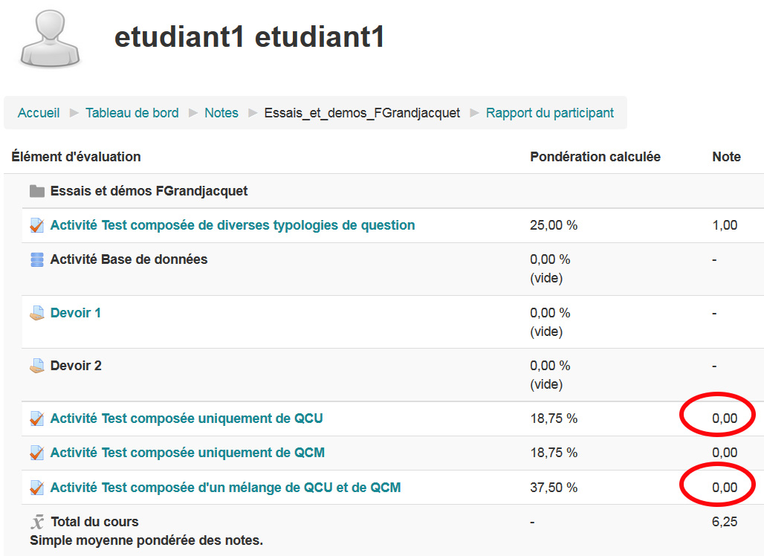
D'ailleurs, dans le bloc Administration du cours Configuration du carnet de notes Modifier/Paramètres à droite du quiz, « Note minimale » = 0 en grisé donc non modifiable.
N.B. En faisant un essai avec un quiz composé uniquement de QCM par contre, le score qui s'affiche sur la page d'accueil du quiz une fois sa tentative terminée et envoyée ne descend pas en-dessous de 0.
Pour voir mes essais, aller dans Cellule ATENA ► Essais_et_demos_FGrandjacquet ► Section "ACTIVITES MOODLE"
- Activité Test composée uniquement de QCU
- Activité Test composée uniquement de QCM

Export des résultats d’un test
L’export en .xlsx ou .ods pose des problèmes Message « Fichier introuvable ».
Il s’agit d’un bug connu et pas encore résolu (https://tracker.moodle.org/browse/MDL-56046).

Création de quiz dans Word et importation dans Moodle
Frédérique Biennier indique qu'il faut télécharger la version 2.1 du plugin Word disponible sur http://moodle.wcc.nsw.edu.au/course/view.php?id=159.
(Tutoriel vidéo : https://www.youtube.com/watch?v=vpRntkWFy8A)

Import-Export avec Word
Plugin Moodle2Word : https://moodle.org/plugins/qformat_wordtable
« Moodle2Word is a plugin that allows quiz questions to be exported from Moodle into a Word file. The Word file can then be used to quickly review large numbers of questions (either online or in print), or to prepare paper tests (where the answers and feedback are hidden).
Moodle2Word also supports importing questions from structured tables in Word directly into the Moodle question bank ».

Examens en ligne et risques de tricherie
(Par Erwann Fourmond, mercredi 15 février 2017, 09:06 sur le forum de l'Espace correspondant Moodle)
Pour éviter la fraude durant les examens sous Moodle, je recommande l'emploi de Safe Exam Browser : c'est un navigateur sécurisé basé sur Firefox qui s'ouvre sur un bureau sécurisé et permet plusieurs choses, notamment :
- d’interdire de basculer sur le bureau classique de Windows ;
- de limiter l'accès à certaines applications telles que la calculatrice par exemple (attention, des applis comme Word permettent d'afficher une page web) ;
- de limiter l'accès aux pages web (on ne peut pas ouvrir d'autres onglets ou fenêtres, ni saisir une adresse web) ; il suffit de mettre Moodle en page de démarrage.
De plus, les élèves ne peuvent pas utiliser la messagerie de Moodle durant l’examen : comme vous n'avez accès qu'à une seule fenêtre du navigateur, vous êtes obligé de fermer (et donc terminer) le questionnaire pour repasser dans la partie messagerie de Moodle (même chose pour lire un message).
Autre point important auquel ne pensent pas souvent les profs : les risques de fuite.
Sur une page web d’un navigateur classique, vous pouvez sauvegarder la page active en un tour de main (Menu « Fichier Enregistrer sous » ou Ctrl+S+Entrée). Si vous voulez éviter les fuites pour une 2ème session, ou même pour l'année suivante, il est impératif d’empêcher la sauvegarde des pages du questionnaire. Safe Exam Browser désactive la sauvegarde, le clic droit, la copie d'écran, etc...
Pour le télécharger : http://safeexambrowser.org/about_overview_en.html (c'est un logiciel gratuit développé par l'ETH de Zurich qui présente plusieurs options de configuration).

